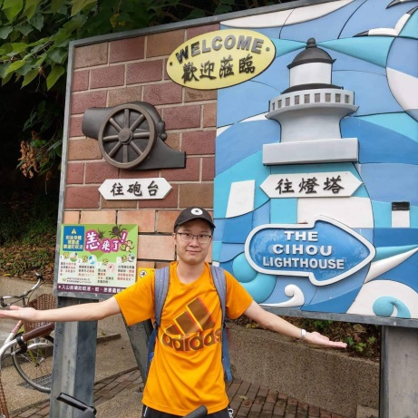
【金榜題名獎學金】

姓名：廖元翊
疾病：粒線體缺陷(Mitochondrial Defect)
年齡：28歲

-------------------------------------------------------------------------------
堅定向前，用心看見世界的美好
「有時候最重要的東西並不是透過眼睛看見的，而是要用心去感受。」

聰明、個性沉穩的元翊，從小就相當好學，不僅以文組第一名成績考取台北市立教育大學心理與諮商學系，畢業後也順利進入國立台中大學教育資訊與測驗統計研究所就讀。然而命運總是捉弄人，就讀研究所時，某天放學騎車回家路上，突然視線一陣模糊，原先以為是睡眠不足所致，狀況卻維持好幾天仍未改善，就醫後得知確診罹患粒線體缺陷。

粒線體缺陷為母系遺傳的罕見疾病，從小得知母親罹患此疾病後，元翊其實心裡早有準備，然而視力在短短半年內快速下降，「去超商買東西都要改請店員幫忙，但因為外表看不太出來有異狀，有時會直接被拒絕。」元翊苦笑地說。加上當時正就讀研究所的他，需要大量閱讀書籍、撰寫論文，面對生活及學業的巨變，讓他承受極大心理壓力。後來，在按時吃藥、配戴眼鏡、與定期追蹤下，視力狀況逐漸改善；他也在平時上課閒暇之餘，到愛盲基金會學習使用輔具，加上身邊同學與家人的關愛與協助，生活重新上了軌道。他也因此改變心態，學習用不同角度看待每件事情，「以前看棒球是我的興趣，現在改用聽的，完全是全新的體驗！」。

碩二時，深思熟慮過後，他選擇投入身障特考行列，並在第一年考試就以第二名成績錄取，如願考上公職。「因為我明白身障者求職不易，我希望可以早日賺錢回饋父母。」擅長念書的他，原本打算繼續升學，卻跳脫舒適圈，選擇參加錄取率相當低的考試，對他而言，是做過最艱辛且勇敢的決定。

「有時候最重要的東西並不是透過眼睛看見的，而是要用心去感受。」研究所教授的一句鼓勵，深深刻在元翊心底，在遭受別人誤解、職場上面臨困難時，成為他前進的莫大動力。「很多以前會一起玩耍的朋友，在我發病後卻都不見蹤影。」元翊表示深刻體會到「患難見真情」這句話，卻也因此讓他找到真正志同道合的朋友。目前他打算再次參加教育行政的身障特考，除了希望這次能以榜首之姿通過考試，也期盼自己未來能在職場上盡己之力，將自身投入教育領域，回饋社會！
--------------------------------------------------------------------------------
【疾病介紹】 粒線體缺陷(Mitochondrial Defect)

粒線體是身體內細胞產生能量﹙ATP﹚的地方，可將其比喻為「細胞的發電機」，當它生病了就無法釋出足夠的能量。粒線體DNA的分布屬隨機的，因一個細胞就含有上千個粒線體，每個粒線體又有2~10個粒線體DNA，是那一個粒線體DNA發生問題說不一定。在台灣目前已知可能與粒線體缺陷相關的疾病已有五十多種，粒線體疾病已被納入罕見疾病之列；而國內約有300~400個家族有粒線體基因缺陷現象，缺陷率達1/10,000。此疾病大部份為遺傳性，但也有部份是因基因突變所造成。此病通常是由媽媽遺傳給下一代，因在卵子內存有數以萬計個粒線體，精卵結合時精子的粒線體則是被留在卵子外，受精卵的粒線體DNA全部來自母親。

病因

粒線體DNA的突變量通常要達到一定的閥值才會表現癥狀，大約是高於70%粒線體DNA發生突變才會造成粒線體疾病。

腦部 頭痛、抽搐、意識障礙、皮質性視盲、半身癱瘓、智力不足、精神運動發育遲緩、腦幹功能異常等 肌肉 各種不同程度的肌肉病變 心臟 心肌肥大、心房室傳導異常 眼睛 眼瞼下垂、外眼球肌麻痺、視神經萎縮、視網膜病變 腎臟 腎小管功能異常 肝臟 肝功能異常 腸胃 嘔吐、腹瀉、假性腸阻塞 胰臟 糖尿病 骨髓 功能異常 其他 耳聾、身材矮小、週邊神經病變、皮下脂肪瘤等等

診斷方式

診斷方式主要靠臨床症狀，加上輔助檢查如測定血中乳酸值、眼底檢查、腦部核磁共振、肌肉功能等。最後確認需做粒線體酵素定量分析與基因檢查。
治療方法
此病目前仍無根治方法，但是醫學界對線粒體病的認識已日漸增多，且可針對個別情況觀察和改善狀況。

